EXPEDIENTE | CLASE DE PROCESO | DEMANDANTE | DEMANDADO | FECHA DE  INICIO | FECHA DE VENCIMIENTO | TIPO DE TRASLADO
21-10682 | COMPETENCIA DESLEAL Y PROPIEDAD INDUSTRIAL | ABBOTT LABORATORIES | SALUD Y VIDA FARMACEUTICOS S.A.S.- SAVIFAR | TRECE (13) DE DICIEMBRE DE DOS MIL VEINTIUNO (2021) | DIECISIETE (17) DE DICIEMBRE DE DOS MIL VEINTIUNO (2021) | Traslado dentro del presente proceso en consideración a lo dispuesto en el Art. 110 Y 370 DEL C.G.P DE LAS EXCEPCIONES DE FONDO OBRANTE A CONSECUTIVO 36.
21-376055 | COMPETENCIA DESLEAL Y PROPIEDAD INDUSTRIAL | MÓNICA LORENA ROJAS CRUZ | BERNARDO PEÑA LÓPEZ Y ROEL S.A.S. | TRECE (13) DE DICIEMBRE DE DOS MIL VEINTIUNO (2021) | DIECISIETE (17) DE DICIEMBRE DE DOS MIL VEINTIUNO (2021) | Traslado dentro del presente proceso en consideración a lo dispuesto en el Art. 110 Y 370 DEL C.G.P DE LAS EXCEPCIONES DE FONDO OBRANTE A CONSECUTIVO 7.

De conformidad con lo previsto en el artículo 110 del Código General del Proceso, se fija el presente traslado en lugar visible al púbico en la cartelera de la Superintendencia de Industria y Comercio, se fija el día 10 DE DICIEMBRE DE 2021 a las 8:00 a.m. y se desfija el día 10 DE DICIEMBRE DE 2021 a las 4:30 p.m
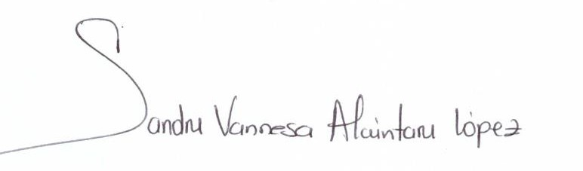
________________________________________________
SANDRA VANNESA ALCÁNTARA LÓPEZ
SECRETARIA AD HOC

